# TCP/UDP/IP校验和

check_sum的函数定义：u_int32_t check_sum(u_int16_t *buffer, int size)

## wireshark显示的校验和有误

### 修改配置使得wireshark显示正确的校验和

#### 修改win7配置

* 1. 打开设备管理器
  2. 打开网络适配器

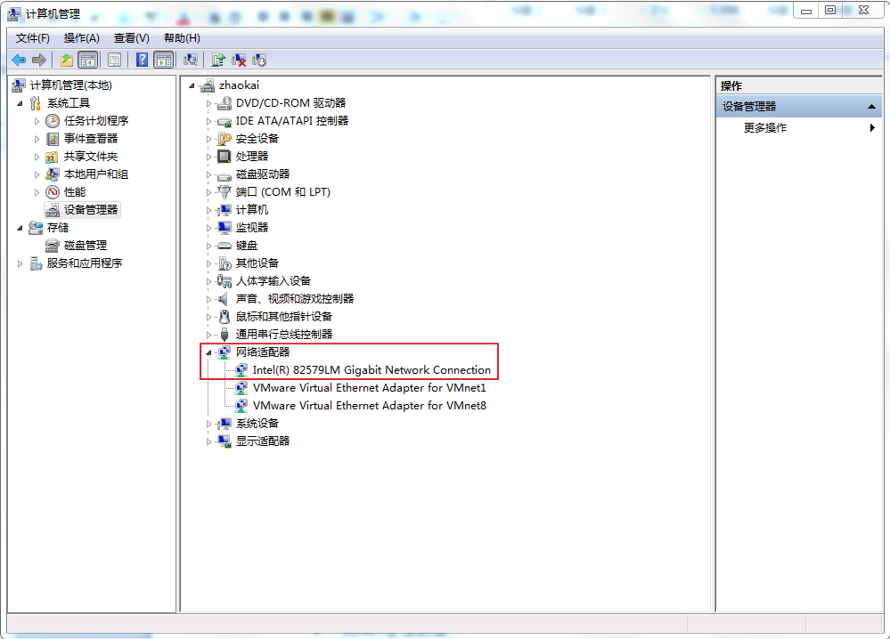

* 1. 右键本地网卡

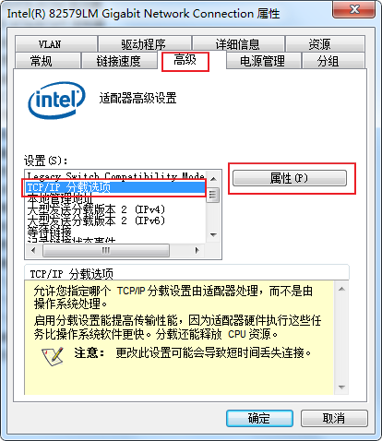

* 1. 点击属性，全部取消选择框。

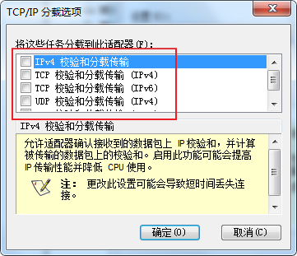

#### 修改wireshark配置

1. edit🡪Preference

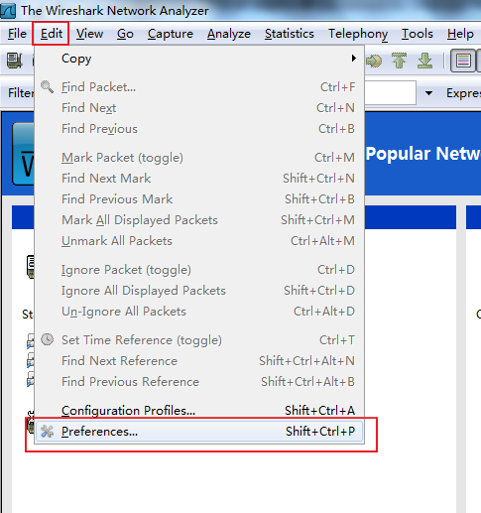

1. 勾选validate the TCP checksum if possible

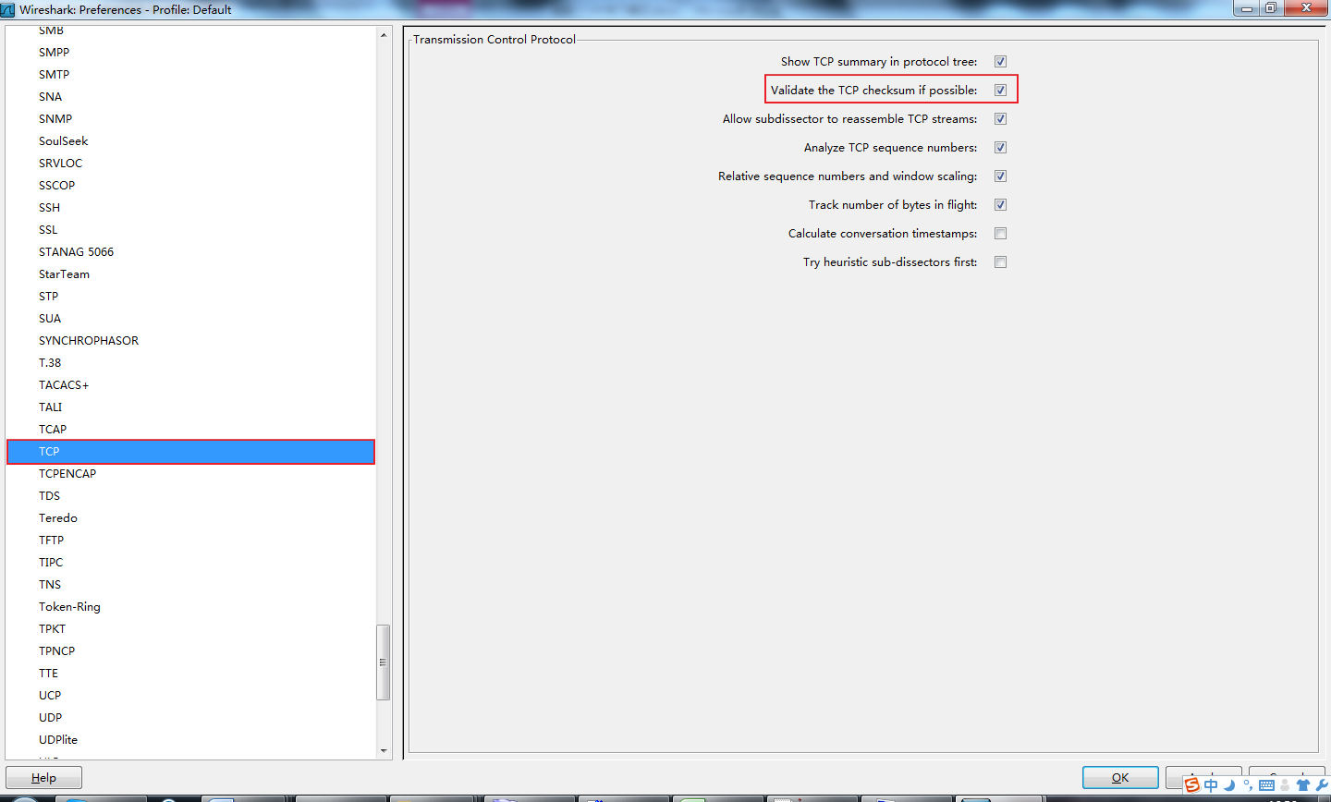

## TCP/UDP

* + size=sizeof(struct PSEU_Header)+sizeof(struct TCP_Header)+8+length，其中8是TCP的option字段长，length是TCP负载长度
  + buffer组成：



## IP

* + size=ip层长度
  + buffer=ip层数据

## ICMP

* + size=icmp层长度+应用层长度
  + buffer=icmp层+应用层数据